Rövidített változat :
A familiaris hypercholesterinaemia által okozott klinikai és közegészségügyi terhek csökkentése
Világszintű cselekvési felhívás

2018 októberében az FH Foundation (Familiaris hypercholesterinaemia alapítvány) éves Világtalálkozóján (Global Summit) Roger Williams MD, a kaszkád szűrések megalapítója, kitüntetésben részesült az Egészségügyi Világszervezet (World Health Organization, WHO) Familiaris hypercholesterinaemiáról (FH) szóló tanácskozásáról (Consultation on familial hypercholesterolemia (FH)) készült jelentés közlésének 20. évfordulója alkalmából. Az FH a leggyakoribb olyan genetikai rendellenesség, amely korai atheroscleroticus cardiovascularis betegséget (ASCVD) okoz, és a kitüntetés felhívja a figyelmet a betegség azonosításában és kezelésében mutatkozó, továbbra is fennálló hiányosságokra.¹ Az FH világszerte tapasztalható prevalenciája 1:220–250, és az alacsony sűrűségű lipoprotein koleszterin (LDL-c) élethossziglan emelkedett szintjét okozza. (2, 3) Kezelés nélkül az érintett férfiak 50%-a szívinfarktust szenved 50 éves kora előtt, és az érintett nők 30%-a szívinfarktust szenved 60 éves kora előtt. Az FH autoszomális domináns öröklődésű, tehát az egy FH-t okozó génnel rendelkező szülő 50%-os valószínűséggel adja tovább a gént a gyermekeinek.
Az 1998-as WHO-tanácskozásról készült jelentés közlése óta hatalmas tudományos előrelépések történtek az FH genetikai alapjainak megértése, az atheroscleroticus szívbetegség mechanizmusainak felderítése és a koleszterinszintet csökkentő és a szívinfarktust megelőző gyógyszerek fejlesztése terén. A WHO-tanácskozásról készült jelentés számos ajánlása azonban nem teljesült, főként az FH-val kapcsolatos tájékozottsággal és a népesség és az orvosok FH-val kapcsolatos képzésével kapcsolatban. E hiány fő következménye, hogy elmarad a diagnózis felállítása és a kezelés. A világon élő, a becslések szerint 34 millió FH-ban szenvedő beteg körülbelül 90%-ánál nem történt meg a diagnózis felállítása, a többiek közül pedig sokan nem kapnak megfelelő kezelést, korai szívbetegségben szenvednek, vagy veszélyeztetettek a hirtelen halál szempontjából. ^{2,3}
A WHO jelentésének közlése óta számos országban kialakítottak sikeres programokat az FH-ban szenvedő betegek ellátására, létrehoztak FH-nyilvántartásokat, és világszerte létrejöttek az FH-ban szenvedő betegek érdekeit képviselő csoportok. A legsikeresebb kezdeményezésekre jellemző döntő tényezőnek bizonyult a kormányzati támogatás.⁴ Az érintettek rokonainál végzett genetikai kivizsgálási programok, az FH egyesített, az egész élettartamra kiterjedő gondozási modelljei (orvosi, ápolási, gyógyszeres kezelési, genetikai tanácsadási, diétás és pszichológiai ellátás) és az FH gondozásának költséghatékonysági elemzések felhasználásával kialakított, bizonyítékokon alapuló irányelvei olyan példák, amelyek más országokra is érvényes, általánosítható modellként szolgálhatnak.
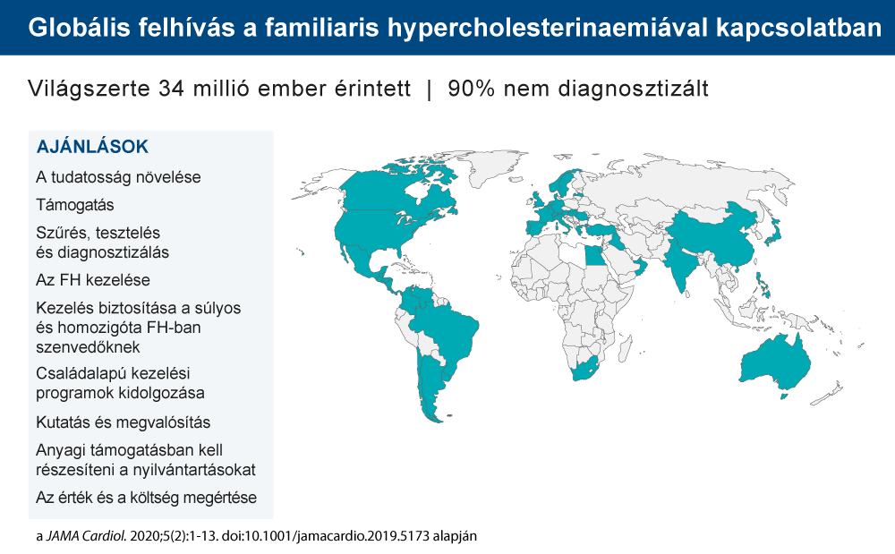
Az FH-val kapcsolatos világszintű tudatosságnak és a tudományos előrelépések által létrejött információk terjesztésének folyamatos szükségessége miatt a World Heart Foundation (Szív Világszövetség) és az FH Foundation (FH Alapítvány) partnerségre lépett, hogy meghívja az eredeti közlemény szerzőit, az FH-ban szenvedő betegek nemzetközi közösségét, az FH-ban szenvedő betegeket képviselő szervezeteket, az FH-ra szakosodott klinikai és tudományos szakértőket, valamint a közegészségügyi szakembereket, hogy az FH-ra vonatkozó új globális irányelveket dolgozzanak ki. Az eredeti 11 ajánlás átdolgozásával 9 új ajánlást alakítottak ki, amelyek az FH kezelésével kapcsolatos, az elmúlt két évtizedben történt tudományos előrelépéseket és ezek korlátait tükrözik. A 2018-ban megtartott nemzetközi találkozókon, az FH Global Summit (FHVilágtalálkozó) és a World Conference of Cardiology (Kardiológiai Világkonferencia) rendezvényeken és internetes kommunikáció útján 40 ország szakemberei az alábbi ajánlásokat hozták létre. A cél a magas, közepes és alacsony jövedelmű országokban világszerte használható, az FH gondozását javító dokumentum létrehozása volt.⁴
A VILÁGSZINTŰ CSELEKVÉSI FELHÍVÁS AJÁNLÁSAI⁴
Mivel az FH-t a szükségesnél ritkábban diagnosztizálják és a szükségesnél ritkábban kezelik, az első ajánlás a tudatosság növelésére vonatkozik.
Tudatosság
Növelni kell az FH és a súlyos hypercholesterinaemia mint globális közegészségügyi jelentőségű probléma ismertségét. A becslések szerint világszerte érintett 34 millió beteget fenyegető ASCVD kockázata csak úgy csökkenthető, ha sikerül növelni az általános tudatosságot az élet korai szakában történő diagnosztizálás és kezelés szükségességével kapcsolatban. A tudatosságot növelni kell többféle célcsoportban, többek között az általános népességben, az oktatási intézményekben (mind az általános, mind az egészségügyi oktatási intézményekben), az egészségügyi szakemberek (mind az alapellátásban, mind a szakellátásban dolgozók) körében és az egészségügyi ellátórendszerekben. Az FH-tudatosság világnapja szeptember 24.
Az FH ellátásának javítása érdekében ismert pártfogóknak kell vezetniük a kezdeményezést. Számos, az FH-ban szenvedő betegeket képviselő, az FH tudományos hátterét ismerő szakértők által támogatott szervezet látja el ezt a szerepet.
Képviselet
Rendkívül fontos az egyes országokban/térségekben tevékenykedő, a jelen ajánlások megvalósítására összpontosító képviseleti szervezetek létrehozása. Ezeknek a szervezeteknek a betegek, az orvosok és más, az FH ellátásához szükséges egészségügyi szakemberek részvételével kell működniük. A szervezeteknek a betegek részére felvilágosítást és az orvosi ellátás igénybevételéhez szükséges segítséget kell nyújtaniuk. Az egyes országokra vonatkozó eszközkészleteket kell kialakítani a képviseleti szervezetek létrehozásához szükséges alapvető tudnivalók megszerzése érdekében. Ilyen tudnivalók a kormány egészségpolitikájának meghatározói, az egészségügyi technológia értékelésének folyamata, a kormánynál történő lobbizásra vonatkozó előírások, a jogi képviselet (többek között a genetikai diszkrimináció elleni fellépés), a kommunikációs és ismeretterjesztési csatornák, valamint egyéb alapvető tudnivalók a jövedelmi szinttől függetlenül.
Sikeresen használhatók az FH azonosítására, többek között az új esetek szűrésére szolgáló módszerek, amelyek során a diagnózis felállítása vagy genetikai, vagy klinikai kritériumok alapján történik.
Szűrés, kivizsgálás, diagnosztizálás
Az FH szűrését az egyes országokra vonatkozó körülményeknek és irányelveknek megfelelően kell végezni. A szűrés történhet a koleszterinszint alapján (a határértékeket az ország, illetve a célpopuláció jellemzőihez kell igazítani) vagy a hibás működésű LDL-receptor genetikai kimutatása alapján. Hatásosabb az általánosan elvégzett, gyermekeknél és szülőknél történő szűrésnek és az érintettek első- és másodfokú rokonai egymás utáni szűrésének a kombinációja. Mivel számos FH-ban szenvedő beteg megfelel a fenotípusra vonatkozó kritériumoknak, azokon a területeken, ahol korlátozottak az erőforrások, e betegek szolgálhatnak kiindulópontként a széles körű szűrési programokhoz és azok azonosításához, akik számára a legnagyobb kedvező hatás várható a genetikai vizsgálat elvégzésétől. Az élet folyamán elvégzett szűrést és diagnosztizálást, valamint a gyermekkorban kezdődő kockázati besorolást más genetikai betegségekhez hasonlóan igazságosan kell biztosítani, a gyermek érdekeinek szem előtt tartásával.
Az FH kezelési céljai bizonyítékokon alapulnak, és világszerte a cardiovascularis megelőzési irányelvek részét képezik. Megvalósításukat orvosok és velük együtt dolgozó egészségügyi szakemberek végezhetik.
Kezelés
Az FH kezelését, amelynek célja az idő előtti ASCVD megelőzése, személyközpontúan, hozzáférhető módon és megfizethető módon kell végezni. Ideális esetben a kezelést gyermekkorban kell elkezdeni, és az egész élet folyamán folytatni kell.
A felnőttkori FH legsúlyosabb formái 10 mmol/l, illetve 400 mg/dl fölötti LDL-koleszterin-szinttel járnak; ezek az élet korai szakaszában is megbetegedést és halált okozhatnak, és súlyos terheket rónak a családokra. Ezért az ilyen betegek ellátásához rendkívüli forrásokat kell biztosítani.
Súlyos és homozigóta FH
Külön irányelveket kell kidolgozni a súlyos és a homozigóta FH kezelésére; ennek definíciója a 10 mmol/l (400 mg/dl) mértékű vagy afölötti LDL-koleszterin-szint vagy az FH-t okozó gének bármelyikében mindkét allélban patogén génváltozat jelenléte. Az irányelvekben ki kell térni a betegség azonosítási stratégiáira, genetikai diagnosztizálására, differenciáldiagnosztikájára és gyógyszeres kezelésére (mind az ASCVD, mind az aortabillentyű-betegség esetén). Az optimális ellátáshoz szükséges az ilyen betegek diagnosztizálására és kezelésére szakosodott intézmények megléte. A súlyos és a homozigóta betegségben szenvedők ellátását a kormányoknak kell garantálniuk.
Mivel az FH minden generációt érintő genetikai betegség, és az élet különböző szakaszaiban különböző módon nyilvánul meg, minden életkorra vonatkozóan meg kell szervezni az ellátást.
Otthonápolás
Ki kell dolgozni egy otthonápolási programot, amely lehetőséget nyújt a betegek és a család bevonására a döntési folyamatokba az egész élet folyamán. Az ilyen ellátási modell ideális esetben integrálja az alap- és a szakellátást, a családtagok szűrését, a genetikai tanácsadást, a szociális támogatást, a közösségi egészségügyi dolgozókat és az életkorra jellemző erőforrásokat (a gyermekkori, terhességi és felnőttkori ellátást, a szövődmények kezelését és a gyásszal kapcsolatos tanácsadást).
Az FH-nyilvántartások alapvető információkat szolgáltatnak az FH lefolyásáról, többek között a tudatosságra, a kezelés sikerességére és a kimenetelre vonatkozó adatokat is.
Nyilvántartások
Anyagi támogatásban kell részesíteni az országos és nemzetközi nyilvántartásokat a következő célok érdekében: a jelenlegi gyakorlat eredményeinek és az irányelvek és a tényleges ellátás közötti különbségeknek a mennyiségi értékelése, az ellátás monitorozásának és egységesítésének eredményét mutató mérőszámok közlése, a jövőbeli kutatások célpontjainak azonosítása, a legjobb gyakorlat megállapítása és népszerűsítése, valamint az FH-val kapcsolatos tudatosság és a szűrés elősegítése. Ha lehetséges, meg kell fontolni betegközpontú megközelítéseket, például a betegek részére készült, adatok bevitelére és felvilágosításra szolgáló platformok létrehozását. Az egészségügyi szolgáltatóknak, a betegképviseleti szervezeteknek, valamint az adatfeldolgozóknak és az adatkezelőknek biztosítaniuk kell az adatok védelmét és titokban tartását.
További ismereteket kell gyűjteni az FH-val kapcsolatban, nemcsak a tudományos és egészségügyi előrelépésekről, hanem az FH ellátása javításának legjobb módszereiről is a világ sokféle egészségügyi ellátási rendszerében.
Kutatás
Anyagilag támogatni kell az örökletes lipidrendellenességek expresszióját befolyásoló genetikai és környezeti tényezők, ezek lefolyása, az atherosclerosis kialakulása, az atherosclerosis súlyosbodását megállító tényezők, a kockázati besorolás, valamint az új és a meglévő lipidszintcsökkentő gyógyszerek farmakológiai jellemzői, biztonságossága és hatásossága irányában végzett kutatást.
Anyagilag támogatni kell a megvalósítást vizsgáló, a helyi struktúrákhoz illeszkedő, optimális, megfizethető és elfogadható integrált egészségügyi ellátórendszerek meghatározására irányuló tudományos kutatásokat. A megvalósítást vizsgáló tudományos kutatások keretében értékelni kell az egészségügyi ellátás nyújtását bizonyítékokon alapuló irányelvek alapján kormányzati szinten, az egész társadalom, az egészségügyi infrastruktúra és az egészségügyi ellátás megvalósulásának szintjén.
Az FH ellátásának megfizethetőnek és hasznosnak kell lennie minden érintett számára.
Ár/érték arány
Meg kell ismertetni az FH ellátásának értékét mind a családdal, mind a társadalommal, többek között a várható élettartam növekedése, a fogyatékosságmentes életévek növekedése és a termelésből való kiesés időszakának csökkenése tekintetében. A beavatkozások értékének meghatározására szolgáló FH-specifikus egészséggazdasági modellek (egészségtechnológiai értékelési eszköz) használata esetén ezeknek kellőképpen rugalmasnak kell lenniük, hogy minden országban figyelembe tudják venni a helyi körülményeket. Ideális esetben az ilyen modelleknek a beavatkozások értékét minőség szerint korrigált életévek (QALY) vagy más elfogadható mérőszám formájában kell kifejezniük. Ezeknek lehetővé kell tenniük a modell jellemzői (például a gyógyszerek és vizsgálatok árai, illetve költségei) időbeli változásainak figyelembevételét. A modellekben szerepelnie kell a prevalenciának, a szűrési megközelítésnek (a vizsgálat típusának), a kezelések költségeinek (beleértve az eseményeket is) és a költségeket viselő feleknek. Alkalmasnak kell lenniük arra, hogy megkülönböztessék a korábban nem kezelt egyének preventív ellátása és azonosítása által elért költségmegtakarítást a rokonokra kiterjedő, kaszkád szűrésekkel kapcsolatos költségmegtakarítástól.
ÖSSZEFOGLALÁS
Az FH-val kapcsolatban érintett nemzetközi közösség már várja a világszintű cselekvési felhívás megvalósítását az egyes országokban. Ez a dokumentum világszerte használható az egyes országokra érvényes célok és mérőszámok kialakítására az ellátás javítása és a szívinfarktus megelőzése érdekében. Az FH a múltban is modellként szolgált a szívbetegségek okainak megértésére és a megelőzésre szolgáló kezelésmódok kifejlesztésére, amelyek célja, hogy kevesebben szenvedjenek a szívinfarktus következményeitől. Ha ez a világszintű kezdeményezés sikeresnek bizonyul, akkor a precíziós orvoslás célkitűzése, a genetikai eszközökkel való életmentés, valósulhatna meg.
SZAKIRODALOM
¹ Familial Hyperchcolesterolemia [FH]: Report of a WHO Consultation. World Health Organization, Human Genetics Programme, Division of Noncommunicable Diseases. WHO/HGN/FH/CONS/98.7. Geneva, 1998
² Gidding SS, Champagne MA, de Ferranti SD, et al. The Agenda for Familial Hypercholesterolemia A Scientific Statement From the American Heart Association. Circulation. 2015;132(22):2167-92
³ Nordestgaard BG, Chapman MJ, Humphries SE, et al. Familial hypercholesterolaemia is underdiagnosed and undertreated in the general population: guidance for clinicians to prevent coronary heart disease: consensus statement of the European Atherosclerosis Society. Eur Heart J. 2013;34(45):3478-90(a).
⁴ Representatives of the Global Familial Hypercholesterolemia Community (Gidding SS, last author). Reducing the Clinical and Public Health Burden of Familial Hypercholesterolemia. JAMA Cardiol. 2020: a nyomtatott verzió előtti elektronikus kiadás

